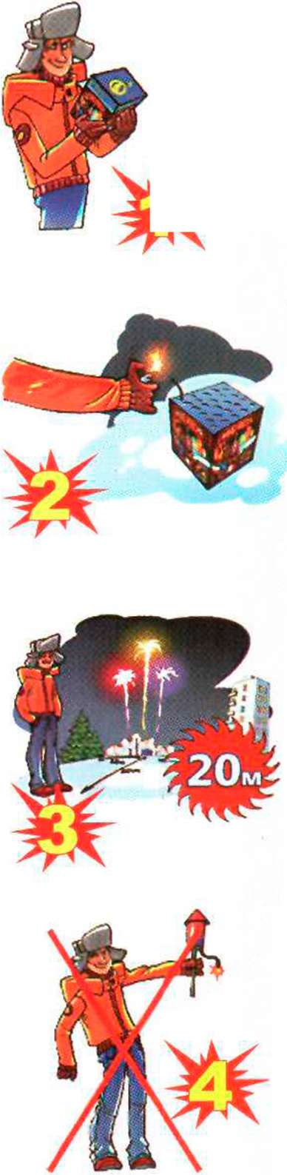

ПАМЯТКА ПО ПРИМЕНЕНИЮ

ГРАЖДАНАМИ БЫТОВЫХ

ПИРОТЕХНИЧЕСКИХ ИЗДЕЛИЙ

- Никогда не ленитесь лишний раз прочитать инструкцию на изделие. Помните, что даже знакомое и обычное на вид пиротехническое изделие может иметь свои особенности.
- Фитиль следует поджигать на расстоянии вытянутой руки.
- Зрители должны находиться за пределами опасной зоны, указанной в инструкции по применению конкретного пиротехнического изделия, но не менее 20 метров.
КАТЕГОРИЧЕСКИ ЗАПРЕЩАЕТСЯ:
4. Держать работающие пиротехнические изделия в руках.
5. Наклоняться над работающим пиротехническим изделием и после окончание его работы, а также в случае его несрабатывания.
6. Производить запуск пиротехнических изделий в направлении людей, а также в место их возможного появления.
7. Применять пиротехнические изделия в помещении.
8. Использовать пиротехнические изделия вблизи зданий, сооружений, деревьев, линий электропередач и на расстоянии менее радиуса опасной зоны.

